ШАССИ КРУГЛОЕ ПЛЮС
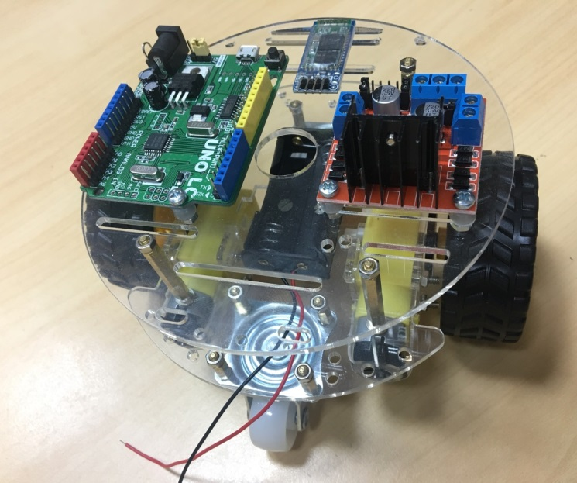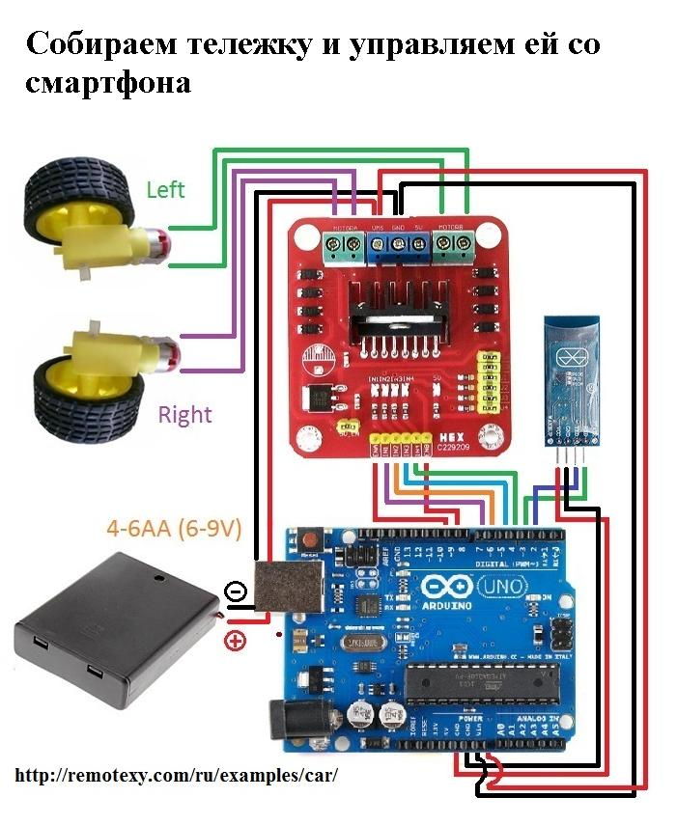
Шасси круглое для робота с двумя приводными колесами.
В комплект входит:
Ардуино уно
Драйвер управления двигателями
Блютуз модуль
Набор проводов 10 штук
2 пластиковые пластины
2 колеса
2 мотора с редуктором
2 диска с прорезями для датчика вращения
2 колеса-подставки
Батарейный отсек на 4 батарейки АА в закрытом корпусе
4 крепления для датчиков
Латунные стойки и крепеж
Наши координаты:
Сайт: smd61.ru, почта : jashinww@mail.ru
Стоимость набора 3000 рублей

